**Relatório de Testes Unitários**

**Projeto:** API de Produtos  
**Data:** 06/08/2024  
**Responsável:** Lucas Ribeiro de Lacerda

**Sumário**

1. Introdução
2. Objetivos dos Testes
3. Ambiente de Testes
4. Metodologia de Testes
5. Casos de Teste
6. Resultados dos Testes
7. Conclusão
8. Anexos

**1. Introdução**

Este relatório apresenta os resultados dos testes unitários realizados para o projeto API de Produtos. O objetivo dos testes é garantir que as operações relacionadas ao gerenciamento de produtos (listar produtos, adicionar produto, buscar produto por ID, deletar produto e atualizar produto) estejam funcionando corretamente e identificar possíveis bugs no código.

**2. Objetivos dos Testes**

* Garantir que as funcionalidades principais do projeto estejam funcionando corretamente.
* Verificar a robustez e a confiabilidade do código.
* Identificar e corrigir possíveis bugs.

**3. Ambiente de Testes**

* Sistema Operacional: Windows 10
* Versão do .NET Core/Framework: .NET 8
* Ferramenta de Teste: xUnit
* Outros Detalhes Relevantes: Visual Studio

**4. Metodologia de Testes**

A abordagem adotada para os testes unitários incluiu a utilização do framework xUnit para testar as operações básicas da classe ProductRepositorie através da interface IProduct. A metodologia de testes seguiu o padrão AAA (Arrange, Act, Assert), que é a prática recomendada para garantir a clareza e a eficácia dos testes. O estado dos mocks é reinicializado antes de cada teste para garantir que os testes não afetem uns aos outros.

**5. Casos de Teste**

| **ID** | **Descrição do Caso de Teste** | **Entrada** | **Saída Esperada** | **Saída Real** | **Status** |
| --- | --- | --- | --- | --- | --- |
| 1 | Testar método Listar | N/A | Lista de 3 produtos | Lista de 3 produtos | Aprovado |
| 2 | Testar método Cadastrar | Produto "Produto 4", 70 | Chamada com produto cadastrado | Chamada com produto cadastrado | Aprovado |
| 3 | Testar método BuscarPorId | ID do Produto 5 | Produto "Produto 5", 90 | Produto "Produto 5", 90 | Aprovado |
| 4 | Testar método Deletar | ID do Produto 6 | Chamada para deletar produto | Chamada para deletar produto | Aprovado |
| 5 | Testar método Atualizar | ID do Produto 7, Produto Atualizado | Chamada com produto atualizado | Chamada com produto atualizado | Aprovado |

**6. Resultados dos Testes**

* Total de Casos de Teste: 5
* Casos Aprovados: 5
* Casos Reprovados: 0
* Percentual de Sucesso: 100%

**7. Conclusão**

Todos os testes foram realizados com sucesso e os resultados correspondem às expectativas. O código está funcionando conforme o esperado para as operações de listar produtos, adicionar produto, buscar produto por ID, deletar produto e atualizar produto. Não foram encontrados bugs significativos. Recomenda-se a continuidade dos testes em outras áreas do projeto para garantir a cobertura completa.

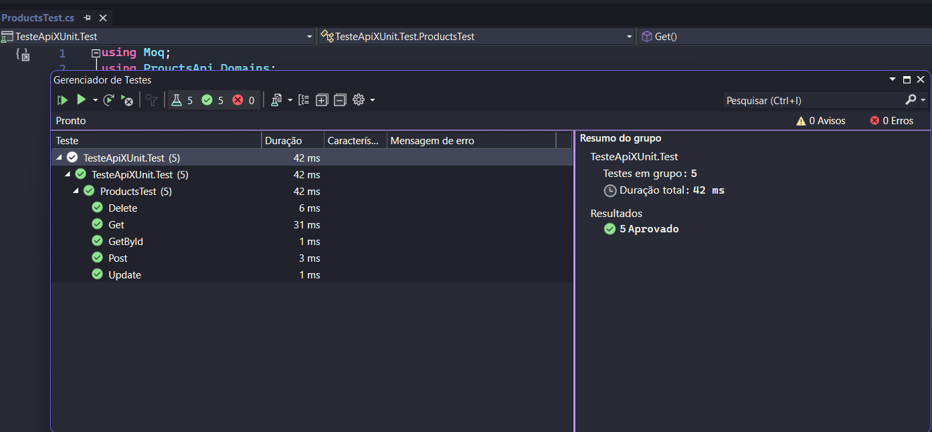**8. Anexos**